物联网事件处理与融合感知

王骁

章节

事件描述与数据处理

事件流检测与事件共享

时空语义的数据融合

环境上下文感知技术

# 引言

随着物联网IoT（Internet of Things）与人工智能AI（Artificial Intelligence）领域的发展，人工智能逐渐赋能物联网，增强物联网的智能能力，面向未来万物互联时代的到来。AI带来的高数据处理能力，与物联网带来的海量数据，构成一种极强的AIoT技术应用场景，在工业生产、智慧家庭、智慧城市等领域得到了广泛应用。物联网体系中的感知层带来的大数据问题，需要物联网中间件与应用层具备数据与事件处理的能力，才能对数据与事件进行有效的管理与利用，体现万物互联的信息与价值。在物联网技术中，复杂事件处理与环境上下文融合感知是两项关键技术。复杂事件处理用于从分散的系统中提取信息并构建和管理信息，事件是该处理技术的核心。环境上下文融合感知是利用物联场景中的时间、空间与事件上下文信息，提供性能与效果更优的感知能力，增强对物联网所在环境、场景行为的语义理解。这两项技术十分契合物联网领域诸多场景的基本任务，属于当前物联网领域的研究热点。

本章内容面向物联网事件处理与环境上下文融合感知技术。其中，物联网事件处理包括两个部分，分别是事件描述与数据处理、事件流检测与事件共享；环境上下文融合感知技术包括两个部分，分别是时空语义的数据融合、环境上下文感知技术。事件描述与数据处理部分，根据物联网的特征与需求，对物联网事件与事件流进行定义，并对物联网数据抽象的描述方法进行介绍；事件及事件信息的背后支撑者是数据，因此介绍和讲解其涉及到的关键数据预处理技术与事件处理框架。事件流检测与事件共享部分，核心在于复杂事件处理技术，以及事件共享机制。以上两部分提供了物联网主要的事件描述与处理方法基础，物联网事件包含丰富的时空语义信息与环境上下文信息，物联网技术要求对这两类信息进行有效利用，环境上下文融合感知提供了这类能力。时空语义的数据融合部分，解答何谓时空语义数据，对时空语义进行描述与约束，揭示关键的时空语义融合算法。环境上下文感知技术部分部分，介绍环境上下文感知技术的关键问题、生命周期、建模与决策推理模型关键技术。

# 事件描述与数据处理

「内容规划」

1. 事件描述

事件描述及事件分类，分为以下几个部分：

* 物联网数据抽象描述方法（数据模型）
* 物联网事件与事件流定义及其特点

1. 数据处理

* 数据预处理
* 物联网事件处理框架
* 基于事件描述的事件处理系统

## 物联网数据抽象描述方法

物联网正在推动基础架构中具有唯一性、可识别性的嵌入式计算设备的互联。面对海量的可连接设备，一个实际的物联网系统可能从成千上万个互联设备中收集大量数据。这种数据爆炸需要高度灵活的数据模型，才能收集数据的过程与结果进行有效利用。数据模型可以让一个物联网系统具备监视、处理、优化和分析数据以获得对数据的洞悉，进而做出更好的决策或任何其他可行的结果。

在之前的章节中，我们对物联网的语义信息表达技术进行了介绍。对感知数据进行语义建模，是物联网数据抽象描述方法的核心。以Ontology技术为核心数据模型，将物联网系统与场景中的各个“物”与“物”的属性归纳为语义实体Entity。每个语义实体包含诸多属性，可以采用三元组的形式描述实体之间的关系：



三元组中分别为头实体、属性关系、尾实体。采用三元组的形式化描述，当头实体HeadEntit代表物联网系统中的“物”，属性关系代表语义“hasProperty”即拥有某种属性，尾实体TailEntity代表某种具体的属性概念时，可以用一些列三元组的组合，抽象出“物”的属性的形式化描述，这里假设“物”为deviceA，则可以用以下描述表征deviceA的属性：

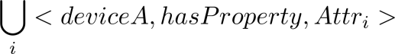

其中Attri为可选的属性，通常包括功能、类型、数据、位置等。以下是对常用的实体以及属性表示和描述进行总结。

|  |  |  |
| --- | --- | --- |
| 概念 | 描述 | 示例 |
| Entity | 头实体与尾实体，记录抽象的概念。一般对物联网场景的描述离不开传感设备、位置、时间、数据值、属性描述等。 | * Sensor * Device * Description * Location * Value |
| Property | 描述头实体与尾实体之间的关系，通常包含概念之间的转移逻辑。 | * hasClass * hasProperty * hasValue * locatedIn * hasAttr |

举一个具体的例子，对于一个传感器:

/private/var/folders/y7/_dxbgjfd16g8grhzs9syx0980000gn/T/com.kingsoft.wpsoffice.mac/wpsoffice.xPlmAYwpsoffice

括号内代表其拥有的相关概念和实体，则可表示为：

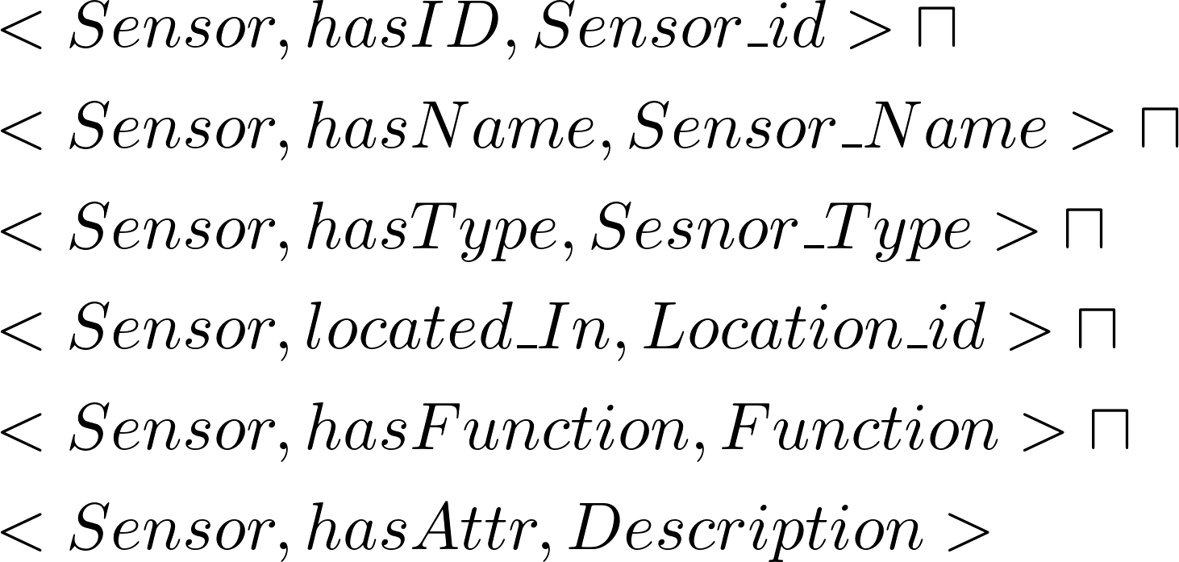

每个实体的数据可以分为静态数据（名称、固定位置、固定属性等）与动态数据（时间、测量值等）。在本书前文的感知数据语义部分有更多介绍，不再赘述。

## 物联网事件与事件流

### 物联网事件

在拥有了对物联网数据抽象的能力后，可以将物联网事件定义为传感器或设备触发而产生的物联网数据。

**物联网事件event**: 物联网系统中，由传感器或设备等感知实体被触发，进而获取到的包含状态属性（时间属性、空间属性）与设备属性等信息的数据。

根据我们对物联网事件的定义，物联网事件具有两个重要特点：触发性与包含属性的数据特性。触发性来源于物联网传感层的特性，传感设备与传感网络具备监测能力，受外部与内部环境的作用触发产生数据。另一方面，只有包含一定的状态、设备属性信息的数据，才是有效的事件，这些包含的信息我们希望物联网系统能够理解与运用的语义信息。

# 事件流检测与事件共享

「内容规划」

1. 复杂事件处理技术
   1. 问题形式化描述
   2. 复杂事件层次结构
   3. 复杂事件处理框架
2. 事件共享机制
   1. 查询机制语义模型
   2. 查询规则
   3. 共享机制与层次模型

# 时空语义的数据融合

「内容规划」

1. 什么是时空语义数据？
   1. 时空语义概念
   2. 物联网的时空语义特性
   3. 物联网时空信息处理框架
2. 时空语义描述
   1. 时空关系类型
   2. 时空对象与属性描述
3. 时空语义处理技术
   1. 时空语义的融合算法

# 环境上下文感知技术

「内容规划」

1. 什么是环境上下文感知技术？
   1. 上下文感知概念
   2. 上下文感知特征
   3. 物联网上下文信息分类
2. 上下文感知生命周期
   1. 生命周期
   2. CXaaS上下文即服务
3. 上下文推理决策模型
   1. 上下文模型构建框架
   2. 推理与模式识别技术